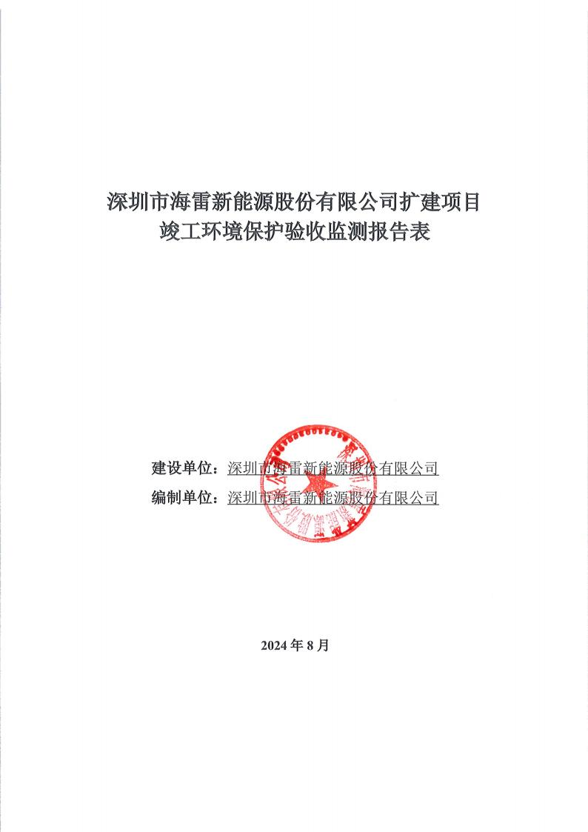

**一、项目基本情况**

|  |  |  |  |
| --- | --- | --- | --- |
| **建设项目名称** | 深圳市海雷新能源股份有限公司扩建项目 | | |
| **建设单位名称** | 深圳市海雷新能源股份有限公司 | | |
| **建设项目性质** | 新建（ ） 扩建 ( √ ) 改建（ ） 迁建 ( ) | | |
| **建设地点** | 深圳市坪山区坑梓街道秀新社区秀盛一路 7 号厂房 | | |
| **主要产品名称** | 电动车，电动自行车，玩具电动车，老人代步车，独轮车，平衡车，  线路板，充电器，电机，电池，电池组及相关配件，电源，电容，  移动电源，保护板，家用电器，空气进化器，机器人扫地机，充换  电柜，充、放电设备，便携式发电设备，逆变器，换电电池组，家  庭储能电池，便携式电源 | | |
| **设计生产能力**  **（年产）** | 3 万台，3 万台，3 万台，3 万台，3 万台，3 万台，10 万件，10 万 件，10 万件，10 万件，10 万件，10 万件，10 万件，10 万件，10 万件，10 万件，3 万台，3 万台，1 万个，1 万个，1 万个，1 万个，  30 万件，2.5 万件，5 万件 | | |
| **实际生产能力**  **（年产）** | 3 万台，3 万台，3 万台，3 万台，3 万台，3 万台，10 万件，10 万 件，10 万件，10 万件，10 万件，10 万件，10 万件，10 万件，10 万件，10 万件，3 万台，3 万台，1 万个，1 万个，1 万个，1 万个，  30 万件，2.5 万件，5 万件 | | |
| **环评备案文号** | 深环坪备【2023】214 号 | **环评备案时间** | 2023 年 12 月 19 日 |
| **开工建设时间** | 2023 年 12 月 | **投入试生产时间** | 2024 年 7 月 |
| **环评报告表审** **批部门** | 深圳市生态环境局坪山 管理局 | **环评报告表** **编制单位** | 深圳市格律诗环境 技术有限公司 |
| **环保设施设计** **单位** | 深圳耀中环保工程有限 公司 | **环保设施施工单** **位** | 深圳耀中环保工程 有限公司 |

|  |  |  |  |  |  |
| --- | --- | --- | --- | --- | --- |
| **投资总概算** **（万元）** | 2000 | **环保投资** **（万元）** | 22 | **比例** **（%）** | 1.1 |
| 验收监测依据 | 1. 《中华人民共和国环境保护法》（2015 年 1 月 1 日起施行）；  2. 《中华人民共和国环境影响评价法》（2018 年修订版）  3. 《中华人民共和国大气污染防治法》（2018 年修订版）  4. 《中华人民共和国水污染防治法》（2017 年修订版）  5. 《中华人民共和国环境噪声污染防治法》（2018 年修订版）  6. 《中华人民共和国固体废物污染环境防治法》（2020 年修订）  7. 《建设项目竣工环境保护验收暂行办法》国环规环评【2017】  4 号；  8. 《建设项目竣工环境保护验收技术指南 污染影响类》；  9. 《深圳市海雷新能源有限公司扩建项目环境影响报告表》，深 圳市格律诗环境技术有限公司，2023 年 12 月；  10. 《告知性备案回执》（备案号：深环坪备【2023】214 号）；  11. 工商登记信息变更《登记通知书》，深圳市市场监督管理局（业 务流程号：22409404067）  12. 《固定污染源排污登记回执》（登记编号：9144030059679579 8L001X）  13. 《检测报告》，深圳市泰诚检测有限公司，报告编号： TC24-HJ07-243R； | | | | |

|  |  |  |  |  |  |  |  |  |  |  |  |  |  |  |  |  |  |  |  |  |  |  |  |  |  |  |  |  |  |  |  |  |  |  |  |  |
| --- | --- | --- | --- | --- | --- | --- | --- | --- | --- | --- | --- | --- | --- | --- | --- | --- | --- | --- | --- | --- | --- | --- | --- | --- | --- | --- | --- | --- | --- | --- | --- | --- | --- | --- | --- | --- |
| 验收监测评价  标准、标号、级  别、限值 | 1 、废水：项目生活污水可纳入龙田水质净化厂进行处理，排放执 行广东省地方标准《水污染物排放限值》（DB44/26－2001）第二 时段的三级标准。  **表** **1-1 污水排放标准**   |  |  |  | | --- | --- | --- | | **序号** | **污染物** | **广东省地方标准《水污染物排放限值》** **（DB44/26－2001）第二时段的三级标准** | | 1 | pH | 6～9 无量纲） | | 2 | 悬浮物 | 400 mg/l | | 3 | 五日生化需氧量 | 300 mg/l | | 4 | 化学需氧量 | 500 mg/l | | 5 | 氨氮 | / |   2 、废气：项目焊锡废气执行广东省地方标准《大气污染物排放限 值》（DB44/27-2001）第二时段二级标准以及无组织排放浓度限值 要求。  **表** **1-2 外排废气执行标准**   |  |  |  |  | | --- | --- | --- | --- | | **污染物名称** | **排放标准限值** | | **单位** | | 锡及其化合物 | 最高允许排放浓度 | 8.5 | mg/m3 | | 排气筒高度 | 20 | m | | 最高允许排放速率 | 0.215* | kg/ h | | 厂界监控点浓度 | 0.24 | mg/m3 |   注：*根据广东省地方标准《大气污染物排放限值》（DB44/27-2001）要求， 排气筒高度除应遵守表列排放速率限值外，还应高出周围的 200m 半径范围 的建设 5m 以上，本项目排气筒高度未能达到该要求，故本项目废气排放速 率按其高度对应的排放速率限值的 50%执行。  3 、噪声：执行《工业企业厂界环境噪声排放标准》（GB12348-2008） |

|  |  |  |  |  |  |  |  |
| --- | --- | --- | --- | --- | --- | --- | --- |
|  | 中的 2 类标准。  **表** **1-3 《工业企业厂界环境噪声排放标准》（GB12348-2008）**  **单位：dB(A)**   |  |  |  | | --- | --- | --- | | **时段** **声环境功能区类别** | **昼间** | **夜间** | | 2 类 | 60 | 50 |   4 、固体废物： 固体废物管理应遵照《中华人民共和国固体废物污 染环境防治法》、《广东省固体废物污染环境防治条例》、《一般 工业固体废物贮存和填埋污染控制标准》(GB 18599-2020)的有关规 定。危险废物应按照《危险废物贮存污染控制标准》  （GB18597-2001）及“2013 年 6 月修订单”的有关规定执行。 |

**二、项目概况**

|  |  |  |  |  |  |  |  |  |  |  |  |  |  |  |  |  |  |  |  |  |  |  |  |  |  |  |  |  |  |  |  |  |  |  |  |  |  |  |  |  |  |  |  |  |  |  |  |  |  |  |  |  |  |  |  |  |  |  |  |  |  |  |  |  |  |  |  |  |  |  |  |  |  |  |  |  |  |  |  |  |  |  |  |  |  |  |  |  |  |  |  |  |  |  |  |  |  |  |  |  |  |  |  |  |  |  |  |  |  |  |  |  |  |  |  |  |  |  |  |  |  |  |  |  |  |  |  |  |  |  |
| --- | --- | --- | --- | --- | --- | --- | --- | --- | --- | --- | --- | --- | --- | --- | --- | --- | --- | --- | --- | --- | --- | --- | --- | --- | --- | --- | --- | --- | --- | --- | --- | --- | --- | --- | --- | --- | --- | --- | --- | --- | --- | --- | --- | --- | --- | --- | --- | --- | --- | --- | --- | --- | --- | --- | --- | --- | --- | --- | --- | --- | --- | --- | --- | --- | --- | --- | --- | --- | --- | --- | --- | --- | --- | --- | --- | --- | --- | --- | --- | --- | --- | --- | --- | --- | --- | --- | --- | --- | --- | --- | --- | --- | --- | --- | --- | --- | --- | --- | --- | --- | --- | --- | --- | --- | --- | --- | --- | --- | --- | --- | --- | --- | --- | --- | --- | --- | --- | --- | --- | --- | --- | --- | --- | --- | --- | --- | --- | --- | --- | --- |
| **工程建设内容：**  项目具体的产品方案及建设内容如下表所示：  **表** **2-1 主体工程及产品方案**   |  |  |  |  |  | | --- | --- | --- | --- | --- | | **序号** | **产品名称** | **产量/年（扩建前）** | **产量/年（扩建后）** | **变化量** | | 1 | 电动车 | 3 万台 | 3 万台 | 0 | | 2 | 电动自行车 | 3 万台 | 3 万台 | 0 | | 3 | 玩具电动车 | 3 万台 | 3 万台 | 0 | | 4 | 老人代步车 | 3 万台 | 3 万台 | 0 | | 5 | 独轮车 | 3 万台 | 3 万台 | 0 | | 6 | 平衡车 | 3 万台 | 3 万台 | 0 | | 7 | 线路板 | 10 万件 | 10 万件 | 0 | | 8 | 充电器 | 10 万件 | 10 万件 | 0 | | 9 | 电机 | 10 万件 | 10 万件 | 0 | | 10 | 电池 | 10 万件 | 10 万件 | 0 | | 11 | 电池组及相关配件 | 10 万件 | 10 万件 | 0 | | 12 | 电源 | 10 万件 | 10 万件 | 0 | | 13 | 电容 | 10 万件 | 10 万件 | 0 | | 14 | 移动电源 | 10 万件 | 10 万件 | 0 | | 15 | 保护板 | 10 万件 | 10 万件 | 0 | | 16 | 家用电器 | 10 万件 | 10 万件 | 0 | | 17 | 空气进化器 | 3 万台 | 3 万台 | 0 | | 18 | 机器人扫地机 | 3 万台 | 3 万台 | 0 | | 19 | 充换电柜 | 1 万个 | 1 万个 | 0 | | 20 | 充、放电设备 | 1 万个 | 1 万个 | 0 | | 21 | 便携式发电设备 | 1 万个 | 1 万个 | 0 | | 22 | 逆变器 | 1 万个 | 1 万个 | 0 | | 23 | 换电电池组 | 0 | 30 万件 | +30 万件 | | 24 | 家庭储能电池 | 0 | 2.5 万件 | +2.5 万件 | | 25 | 便携式电源 | 0 | 5 万件 | +5 万件 | |

|  |  |  |  |  |  |  |  |  |  |  |  |  |  |  |  |  |  |  |  |  |  |  |  |  |  |  |  |  |  |  |  |  |  |  |  |  |  |  |  |  |
| --- | --- | --- | --- | --- | --- | --- | --- | --- | --- | --- | --- | --- | --- | --- | --- | --- | --- | --- | --- | --- | --- | --- | --- | --- | --- | --- | --- | --- | --- | --- | --- | --- | --- | --- | --- | --- | --- | --- | --- | --- |
| **表** **2-2 建设内容**   |  |  |  |  | | --- | --- | --- | --- | | **类别** | **序号** | **项目名称** | **建设内容** | | 主体工程 | 1 | 生产车间 | 主要包括老化区、组装区、包装区、检查区、器件 加工区等 | | 公用工程 | / | / | / | | 环保工程 | 1 | 废水治理措施 | 生活污水经工业区化粪池预处理后排入龙田水质 净化厂 | | 2 | 噪声治理工程 | 合理布局车间；加强管理，设备保养，采用隔声门 窗；加强设备的维修保养，设置独立空压机房等 | | 3 | 固废处理处置 | 若干（生活垃圾桶+一般工业固废收集桶+危险废物 存储间） | | 4 | 废气治理措施 | 收集经二级活性炭吸附处理后高空排放 | | 储运工程 | 1 | 仓库 | 主要包括仓库、暂存区等 | | 办公及生 活设施 | 1 | 办公区 | 主要包括办公室、会议室、茶水间等 | | 依托工程 | 1 | 供电工程 | 依托市政电网 | | 2 | 给排水工程 | 依托市政供水及排水管网 | |

|  |  |  |  |  |  |  |  |  |  |  |  |  |  |  |  |  |  |  |  |  |  |  |  |  |  |  |  |  |  |  |  |  |  |  |  |  |  |  |  |  |  |  |  |  |  |  |  |  |  |  |  |  |  |  |  |  |  |  |  |  |  |  |  |  |  |  |  |  |  |  |  |  |  |  |  |  |  |  |  |  |  |  |  |  |  |  |  |  |  |  |  |  |  |  |  |  |  |  |  |  |  |  |  |  |  |  |  |  |  |  |  |  |  |  |  |  |  |  |  |  |  |  |  |  |  |  |  |  |  |  |  |  |  |  |  |  |  |  |  |  |  |  |  |  |  |  |  |
| --- | --- | --- | --- | --- | --- | --- | --- | --- | --- | --- | --- | --- | --- | --- | --- | --- | --- | --- | --- | --- | --- | --- | --- | --- | --- | --- | --- | --- | --- | --- | --- | --- | --- | --- | --- | --- | --- | --- | --- | --- | --- | --- | --- | --- | --- | --- | --- | --- | --- | --- | --- | --- | --- | --- | --- | --- | --- | --- | --- | --- | --- | --- | --- | --- | --- | --- | --- | --- | --- | --- | --- | --- | --- | --- | --- | --- | --- | --- | --- | --- | --- | --- | --- | --- | --- | --- | --- | --- | --- | --- | --- | --- | --- | --- | --- | --- | --- | --- | --- | --- | --- | --- | --- | --- | --- | --- | --- | --- | --- | --- | --- | --- | --- | --- | --- | --- | --- | --- | --- | --- | --- | --- | --- | --- | --- | --- | --- | --- | --- | --- | --- | --- | --- | --- | --- | --- | --- | --- | --- | --- | --- | --- | --- | --- | --- | --- | --- |
| **原辅材料消耗：**  **表** **2-3 主要原辅材料消耗一览表**   |  |  |  |  |  |  |  | | --- | --- | --- | --- | --- | --- | --- | | **类别** | **名称** | **扩建前用量** | **扩建后用量** | **变化量** | **来源** | **储运方式** | | 原辅 材料 | 电动车套件 | 3 万套 | 3 万套 | 0 | 外购 | 货车运  输，仓库  储存 | | 电动自行车套 件 | 3 万套 | 3 万套 | 0 | | 老人代步车套 件 | 3 万套 | 3 万套 | 0 | | 独轮车套件 | 3 万套 | 3 万套 | 0 | | 平衡车套件 | 3 万套 | 3 万套 | 0 | | 保护板 | 30 万套 | 30 万套 | 0 | | 线路板 | 50 万套 | 50 万套 | 0 | | 镍片 | 20 万套 | 20 万套 | 0 | | 锂电芯 | 20 万套 | 20 万套 | 0 | | 线材 | 20 万套 | 100 万套 | +80 万套 | | 电机 | 10 万套 | 10 万套 | 0 | | 电子配件 | 60 万套 | 60 万套 | 0 | | 塑胶配件 | 60 万套 | 60 万套 | 0 | | 五金配件 | 60 万套 | 60 万套 | 0 | | 电容 | 10 万套 | 10 万套 | 0 | | 空气进化器套 件 | 3 万套 | 3 万套 | 0 | | 机器人扫地机 套件 | 3 万套 | 3 万套 | 0 | | 电芯 | 16 万个 | 816 万个 | +800 万个 | | BMS 、保护板 | 1 万个 | 41 万个 | +40 万个 | | 钣金壳 | 1 万个 | 36 万个 | +35 万个 | | 转接板 | 0 | 40 万个 | +40 万个 | | 包装材料 | 128 万套 | 165.5 万套 | +37.5 万套 | | 无铅锡线 | 120 千克 | 320 千克 | +200 千克 |   **表** **2-4 主体生产设备清单**   |  |  |  |  |  | | --- | --- | --- | --- | --- | | **序号** | **名称** | **扩建前** | **扩建后（台）** | **变化量** | | 1 | 点焊机 | 28 台 | 28 台 | 0 | | 2 | 电烙铁 | 10 把 | 10 把 | 0 | | 3 | 激光喷码机 | 1 台 | 1 台 | 0 | | 4 | 超声波机 | 1 台 | 1 台 | 0 | | 5 | 测试仪 | 6 台 | 14 台 | 0 | | 6 | 老化柜 | 36 台 | 36 台 | 0 | | 7 | 负载仪 | 1 台 | 1 台 | 0 | | 8 | 激光焊机 | 0 | 6 台 | +6 台 | |

|  |  |  |  |  |  |  |  |  |  |  |  |  |  |  |  |  |  |  |  |  |  |  |  |  |  |  |  |  |  |  |  |  |  |  |  |
| --- | --- | --- | --- | --- | --- | --- | --- | --- | --- | --- | --- | --- | --- | --- | --- | --- | --- | --- | --- | --- | --- | --- | --- | --- | --- | --- | --- | --- | --- | --- | --- | --- | --- | --- | --- |
| |  |  |  |  |  | | --- | --- | --- | --- | --- | | 9 | 裁切测试一体机 | 0 | 1 台 | +1 台 | | 10 | 电池综合测试系统 | 0 | 2 台 | +2 台 | | 11 | 动力电池测试系统 | 0 | 1 台 | +1 台 | | 12 | 电池组性能测试柜 | 0 | 39 台 | +39 台 | | 13 | 空压机 | 0 | 1 台 | +1 台 | | 14 | 过炉机 | 0 | 12 台 | +12 台 | | 15 | PACK 自动线 | 0 | 1 条 | +1 条 |   **项目位置：**项目位于深圳市坪山区坑梓街道秀新社区秀盛一路 7 号厂房。项目 东面、北面、南面均为工业厂房，西面为工业厂房、工业区宿舍。项目地理位置图 见图 2-1 ，四至图见图 2-2。  **厂区布置：**项目共设 2 栋厂房（一栋共 4 层的 A 栋厂房、一栋共 4 层的 B 栋厂 房），一栋铁皮房。其中，A 栋厂房一楼主要为仓库，二楼主要为办公区，三楼主 要为生产车间；四楼主要为仓库；B 栋厂房一楼、二楼、三楼均为生产车间，四楼 为仓库。铁皮房主要为仓库。项目平面布置图 2-4 、图 2-5 、图 2-6。    **图** **2-1 项目所在地理位置示意图** |

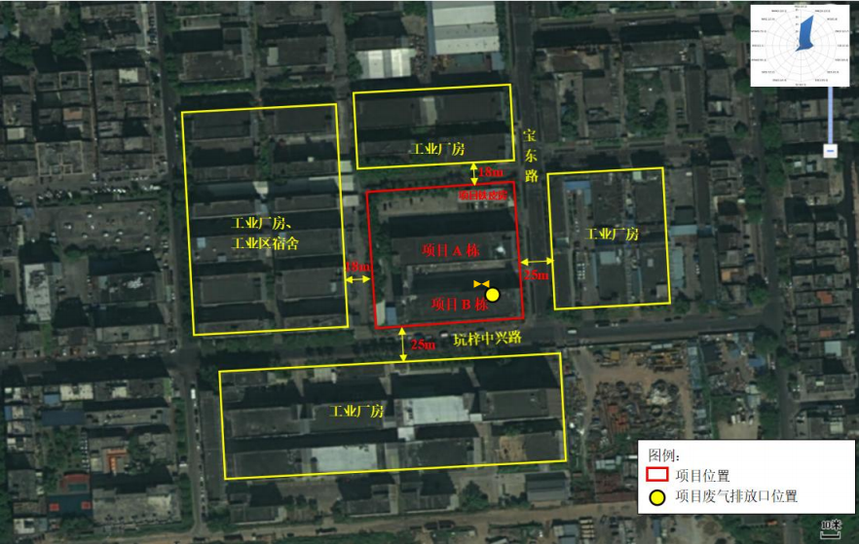

**图** **2-2 项目四至图**

|  |  |  |
| --- | --- | --- |
|  |  |  |
| **项目所在建筑** | **项目东面工业厂房** | **项目南面工业厂房** |
|  |  |  |
| **项目西面工业厂房、工业区宿舍** | **项目北面工业厂房** | **项目车间现状** |

**图** **2-3 项目选址及周边环境现状情况**

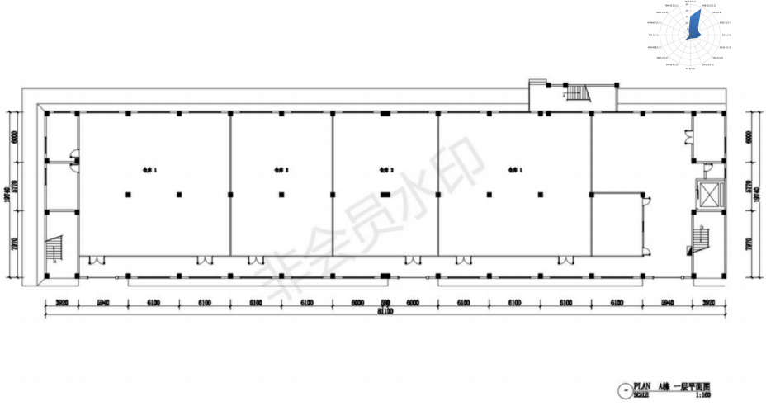

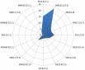

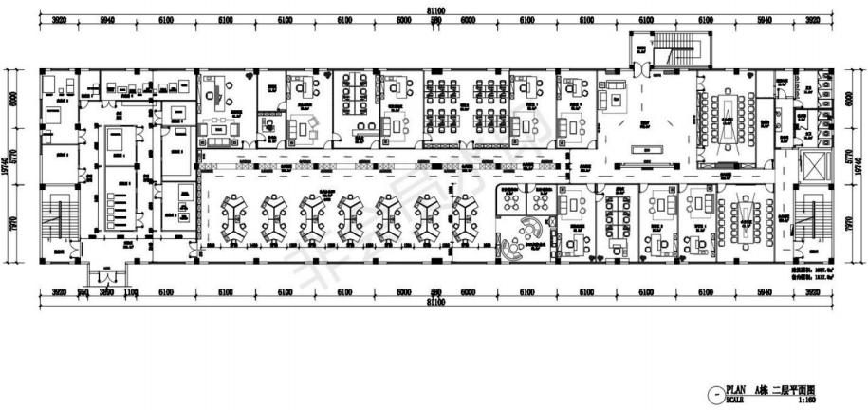



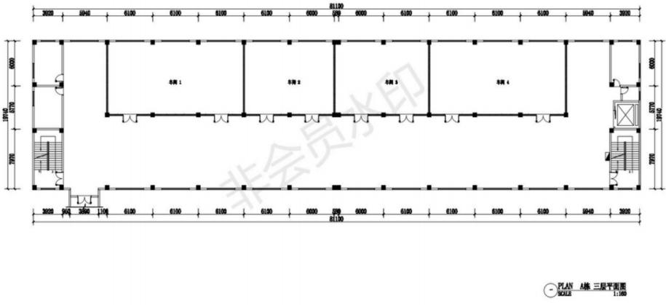



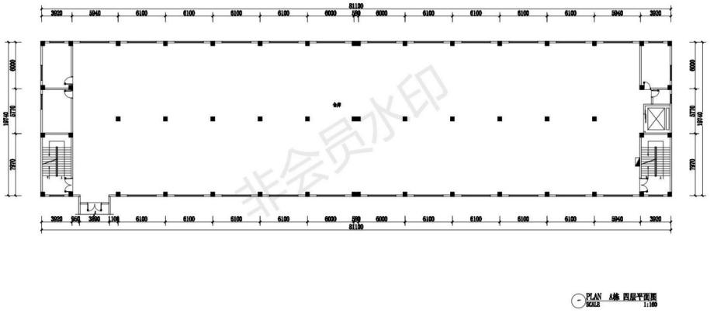

**图** **2-4 项目A 栋厂房平面布置图**



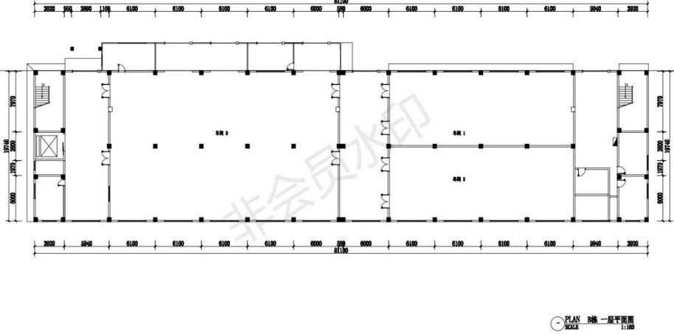



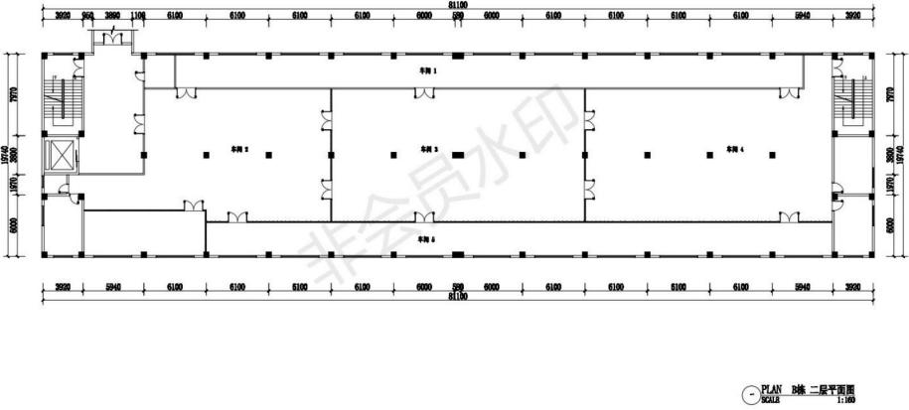



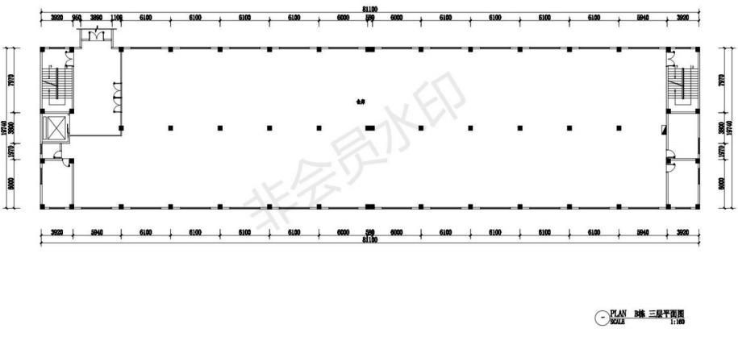



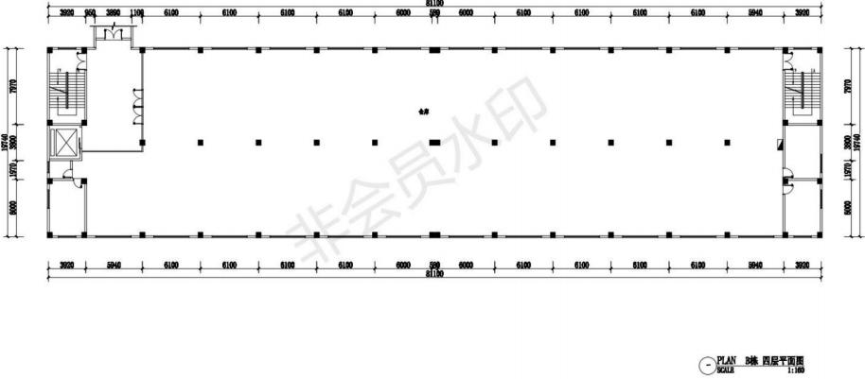

**图** **2-5 项目B 栋厂房平面布置图**

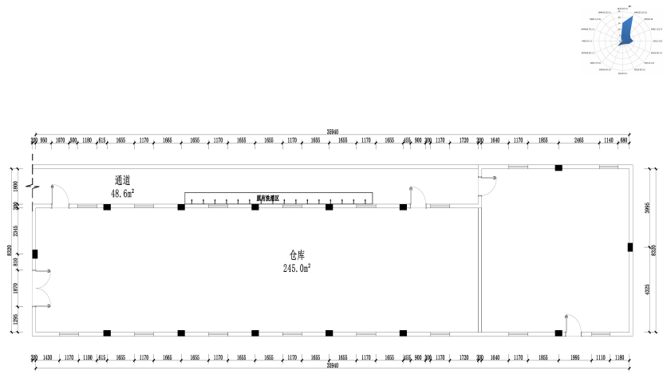

**图** **2-6 项目铁皮房平面布置图**

|  |
| --- |
| **主要生产工艺及产排污环节：**污染物表示符号（i 为源编号）：（废气：Gi，废水：Wi，废  液：Li，固废：Si，噪声：Ni）  **1 、项目电池、电池组及相关配件的生产工艺流程图如下：**    **图** **2-7 生产工艺流程图**  **工艺流程说明：**项目电池、 电池组及相关配件的生产工艺基本一致，首先将外购的锂电 芯、镍片、保护板等先经点焊机高压碰焊，然后再采用电烙铁焊接上线材、 电子配件等，再经 测试仪测试连接是否到位，不合格品重新焊接，合格品则采用超声机组装上塑胶配件；组装后 再按照型号采用激光喷码机喷码，无需使用墨水，不含挥发性有机废气；喷码后即可包装出货。  **2 、项目电动车、电动自行车、玩具电动车、老人代步车、独轮车、平衡车、家** **用电器、空气进化器、机器人扫地机的生产工艺流程图如下：**    **工艺流程说明：**电动车、电动自行车、玩具电动车、老人代步车、独轮车、平衡车、空 气进化器、机器人扫地机等生产工艺一致，主要以组装为主，将各产品所需的套件（电动车套 件、 电动自行车套件、玩具电动车套件、老人代步车套件、独轮车套件、平衡车套件、家用电 器、空气进化器套件、机器人扫地机套件）各自组装成成品，再经调试合格即可包装出货。  **3 、项目线路板、电机、电容、保护板的生产工艺流程图如下：**    **工艺说明：**线路板、电机、电容、保护板等生产工艺一致，将各产品所需的套件（线路板、 电机、电容、保护板）各自检验合格后即可包装出货。  **4、项目充换电柜、便携式发电设备、逆变器和充、放电设备的生产工艺流程图** |

|  |
| --- |
| **如下：**    **工艺说明：**项目先将外购的原材料及其他配件组装在一起使用电烙铁焊接，再经测试设备 测试后进行老化测试，最后经检验合格即可包装出货。  **5 、项目换电电池组、家庭储能电池、便携式电源的生产工艺流程图如下：**    **工艺说明：**项目先将外购的原材料进行检测，检测合格后与其他配件使用激光焊机焊接组 装，再经测试设备测试合格后即可包装出货。  **6 、污染物表示符号**  废气：G1 焊锡废气； 噪声：N1 设备噪声；  固废：S1 一般工业固体废物（无铅锡渣、废包装材料）； 此外，项目员工产生的生活污水 W1 ；员工生活垃圾 S2。  **3 、备注：**项目所有原材料均为外购，项目不自行生产原材料。不合格原辅材料 退还给供应商。  **4 、变动情况**  根据建设单位提供资料，建设项目开发、使用功能未发生变化；生产、处置或 储存能力不变；选址未发生变化，环境防护距离范围未发生变化，无新增敏感点； 产品品种新增换电电池组 30 万件；家庭储能电池 2.5 万件；便携式电源 5 万件；生 产工艺、主要原辅材料、燃料、物料运输、装卸、贮存方式、废气及废水污染防治 措施未发生变化，不造成污染物排放量增加；无新增废水直接排放口，废水排放方 式、排放口位置未发生变化；无新增废气主要排放口，排气筒高度不变；噪声、土 壤或地下水污染防治措施、固体废物利用处置方式、环境风险防范能力弱化或降低。 综上所述，项目不涉及《污染影响类建设项目重大变动清单（试行）》所述的相关  重大变动。 |

**三、主要污染源、污染物治理措施及排放去向**

|  |  |  |  |  |  |  |  |  |  |  |  |  |  |  |  |  |  |  |  |  |  |  |  |  |  |  |  |
| --- | --- | --- | --- | --- | --- | --- | --- | --- | --- | --- | --- | --- | --- | --- | --- | --- | --- | --- | --- | --- | --- | --- | --- | --- | --- | --- | --- |
| **主要污染源、污染物治理措施及排放去向**  项目主要污染源、污染物治理措施及排放去向如下表所示：  **表** **3-1 项目污染源、污染物治理措施及排放去向**   |  |  |  |  |  | | --- | --- | --- | --- | --- | | 内容 类型 | 排放源 (编号) | 污染物名称 | 防治措施 | 预期治理效果 | | 大 气 污 染 物 | DA001 排气  筒/焊锡废  气 | 锡及其化合物 | 收集经二级活性  炭吸附处理后高  空排放 | 焊锡废气执行广东省地方标  准《大气污染物排放限值》  （DB44/27-2001）中的第二时 段二级标准 | | 厂界无组织 排放 | 锡及其化合物 | 加强车间通风 | 执行广东省地方标准《大气污  染物排放限值》  （DB44/27-2001）中的第二时  段无组织排放浓度限值要求 | | 水 污 染 物 | 生活污水 | SS、BOD5、CODcr、 氨氮 | 经化粪池预处理  后进入龙田水质  净化厂处理 | 达到广东省地方标准《水污染 物排放限值》（DB44/26- 2001）第二时段的三级标准 | | 固 体 废 物 | 一般工业固 废 | 无铅锡渣、废包装 材料 | 分类收集后交由  深圳市鸿运源再  生资源有限公司  回收处置 | 对周围环境不造成直接影响 | | 危险废物 | 废活性炭、擦拭布、 工业清洗剂 | 定期交由深圳市  东部生态产业园  有限公司拉运处  理 | |

|  |  |  |  |  |  |  |  |  |  |  |
| --- | --- | --- | --- | --- | --- | --- | --- | --- | --- | --- |
| |  |  |  |  |  | | --- | --- | --- | --- | --- | |  | 生活垃圾 | 生活垃圾 | 收集后由环卫部 门拉运处理 |  | | 噪 声 | 生产设备 运行噪声 | 噪声 | 将厂房门窗设置 为隔声门窗；合理 安排工作时间；合 理布局；注意设备 维护保养、及时淘 汰落后设备；墙体 隔声、距离衰减 | 项目厂界噪声达到《工业企业  厂界环境噪声排放标  （GB12348-2008）2 类标准 |   **1 、废（污）水治理设施**  （1）工业废水  项目生产过程中无工业废水产生及外排。  （2）生活污水  项目外排废水主要为员工办公产生的生活污水。本项目位于龙田水质净化厂的 集污管网范围内，生活污水经过化粪池预处理后达到广东省地方标准《水污染物排 放限值》（DB44/26－2001）第二时段的三级标准后，经污水收集管道进入龙田水质 净化厂作后续处理。  **2 、废气**  项目焊锡工序会产生一定量的焊锡废气，主要污染因子为锡及其化合物。  本项目已委托深圳耀中环保工程有限公司设计了一套废气的治理方案， 目前废 气的治理设施已安装完善，可正常运行。项目在废气产生工位安装集气罩，将各工 位产生的锡及其化合物收集后引至项目楼顶经二级活性炭吸附装置处理后高空排 放。  根据深圳市泰诚检测有限公司出具的《检测报告》（报告编号：TC24-HJ07-243R） 可知 ，项 目外排焊锡废气可达 到广 东省地方标准《 大气污染物排放 限值 》 （DB44/27-2001）中的第二时段二级标准以及无组织排放浓度限值要求。 |

|  |
| --- |
| **废气处理工艺流程如下：**    **处理工艺原理介绍**  **活性炭：**在处理有机废气的方法中，吸附法应用极为广泛，与其它方法相比具 有去除效率高，净化彻底，能耗低，工艺成熟，易于推广实用的优点，具有很好的 环境和经济效益。缺点是处理设备庞大，流程复杂，当废气中有胶粒物质或其它杂 质时，吸附剂易失效。吸附法主要用于低浓度高通量有机废气净化。成功运用吸附 法处理的有机废气有丙酮废气、沥青烟气、喷漆有机废气(甲苯、二甲苯、苯等)、醋 酸乙酯、涂料生产废气(二甲苯)、苯乙烯、有机溶剂等。吸附剂吸附有机废气的效果， 与吸附剂种类，废气种类、性质、浓度以及吸附系统的温度、压力等有关，常用的 吸附剂有活性炭、活性氧化铝、硅胶、人工沸石、炉灰渣等。其中，活性炭性能最 好，其去除效率高，因而应用最广。一般说来吸附剂对废气的吸附能力随气体分子 量的增加而增加，低分压的气体比高分压气体更易吸附。为了提高净化效率，吸附 法常和其它处理方法联用，可采用液体吸附和活性炭吸附法联合处理浓度较高的有 机废气，也可采用吸附法和催化燃烧联合处理丙酮废气，避免了两种方法的缺点， 具有吸附效率高，无二次污染等特点，集浓缩催化燃烧、脱附为一体。活性炭饱和 后必须进行更换。 |

|  |
| --- |
| **图** **3-1 项目废气收集设施照片**    **图** **3-2 项目废气处理设施及排放口照片**  **3 、噪声**  项目主要噪声来源点焊机、电烙铁、激光喷码机、超声波机、激光焊机、空压  机、废气处理风机运行时产生的噪声。项目采用生产作业时关闭部分门窗；合理布 |

|  |
| --- |
| 局车间；加强管理，避免午间及夜间生产；加强设备维护与保养，及时淘汰落后设 备，减少摩擦噪声等措施进行减噪降噪。根据深圳市泰诚检测有限公司出具的《检 测报告》（报告编号：TC24-HJ07-243R）可知，在采取上述噪声治理措施后，并且 在厂房墙体、门窗隔声和距离衰减等综合作用下，项目生产运营时产生的噪声可达 到《工业企业厂界环境噪声排放标（GB12348-2008）2类标准要求。  **4 、固体废物**  生活垃圾由环卫部门统一清运处理。  一般工业固废交由深圳市鸿运源再生资源有限公司回收处置，并已签订一般固 体废物处置合同。  项目危险废物已委托深圳市东部生态产业园有限公司定期拉运处理，并已签订 危险废物处理协议。    **图** **3-3 检测点位图** |

**四、建设项目环境影响报告表主要内容及审批部门审批决定**

|  |
| --- |
| 根据《深圳市海雷新能源有限公司扩建项目环境影响报告表》，项目的主要内 容如下：  **1 、环境质量现状**  （1）水环境质量现状  项目位于龙岗河流域，根据《关于印发<广东省地表水环境功能区划> 的通知》（粤 环【2011】14 号），龙岗河水质控制目标为Ⅲ类，执行《地表水环境质量标准》  （GB3838-2002）中的Ⅲ类标准。根据《深圳市生态环境质量报告书（2022 年度）》 中 2020 年龙岗河的常规监测资料，龙岗河各监测断面、全河段的水质较好，各监测 因子均可达到《地表水环境质量标准》（GB3838-2002）的 III 类标准。  （2）大气环境质量现状  深圳市 SO2 、NO2 、PM10 、PM2.5 、CO 、O3 监测值占标率均小于 100% ，空气质 量满足《环境空气质量标准》（GB3095-2012）二级标准及 2018 年修改单要求，该 地区环境空气质量达标，根据《环境影响评价技术导则大气环境》（HJ2.2-2018）  的规定，本项目属于环境空气质量达标区。  （3）声环境质量现状  项目厂界噪声满足《工业企业厂界环境噪声排放标准》（GB12348-2008）2 类  标准。  **2 、环境影响预测及环境保护措施**  **（1）废（污）水**  工业废水：项目生产过程中没有工业废水产生及外排。  生活污水：项目产生的生活污水经工业区化粪池预处理后，接入市政排污管网， 最终纳入龙田水质净化厂集中处理达标排放，对周围环境影响甚微。  **（2）废气** |

|  |
| --- |
| 项目焊锡工序会产生一定量的焊锡废气，主要污染因子为锡及其化合物，项目 焊锡废气产生量为 1.67kg/a ，产生速率为 0.0007kg/h（按每年 2400 小时计）。  项目在焊锡废气工位上方设置集气罩和废气收集管道，将焊锡废气统一收集后， 引至项目厂房楼顶经二级活性炭吸附处理后高空排放，设计排风量 5000m3/h，收集 率达 80%以上，二级活性炭对焊锡废气的吸附处理效率均为75%，排气筒编号为  DA001，排气筒高度为 18 米。  经上述治理措施处理后，外排焊锡废气可达到广东省地方标准《大气污染物排 放限值》（DB44/27-2001）中的第二时段二级标准以及无组织排放浓度限值要求， 项目废气不会对周围大气环境产生明显影响。  **（3）噪声**  项目应采用隔声门窗、地板；生产作业时可以关闭部分门窗；合理布局车间； 加强管理，避免午间及夜间生产；加强设备维护与保养，及时淘汰落后设备，减少 摩擦噪声等，设置独立空压机房等。经采取上述综合措施后，项目噪声再经过距离 衰减作用后 ， 项目厂界噪声可达到《 工业企业厂界环境噪声排放标准 》 (GB12348-2008)2 类标准。  **（4）固体废物**  建设项目产生的生活垃圾分类收集后定期交由环卫部门清运处理；一般工业固 废应分类收集后交给专业回收单位回收利用；危险废物交由有资质单位拉运处理。 经上述措施处理后，项目产生的固体废弃物对周围环境不产生直接影响。  **3 、土壤及地下水污染防治措施**  重点污染防治区做到防风、防雨、防漏、防渗漏；同时安排专人看管、制定危 废台账等；一般污染防治区做好防渗措施；非污染防治区采用混凝土水泥硬化。  **4 、生态保护措施**  项目位于已建成工业区厂房内，无土建施工作业，选址不在深圳市基本生态控 制线内，对周边生态无不良影响。 |

|  |
| --- |
| **5 、环境风险防范措施**  1 专门制定涉及化学品各潜在出险环节的管理和技术规定；  2 训练有关人员熟知各接触化学品性质的知识；  3 化学品等辅料应存放在阴凉处，经常巡视存放点、容器等的安全状况；操 作区提供化学品安全数据清单，对化学品进行标识和安全警示，供员工了解其物化 特性和防护要点。组织危险化学品安全操作培训。装载液体、半固体危险废物的容 器内须留足够空间，容器顶部与液体表面之间保留 100 毫米以上的空间，液态危废 需将盛装容器放至防泄漏托盘（或围堰）内并在容器粘贴危险废物标签。  4 在日常生产过程中，要加强环保处理设施的故障排查和维护，从源头上杜 绝污染物事故排放。若发现项目废气处理设施出现故障，应立即停止响应工序生产 并立刻采取必要的措施，降低事故排放对环境和人群健康的不利影响。  5 危险废物暂存处严格按国家《危险废物贮存污染控制标准》（GB18597-2001） 及国家污染物控制标准修改单（2013 年）的要求设置，即要使用专用储存设施，并 将危险废物装入专用容器中，无法装入常用容器的危险废物可用防漏胶袋等盛装， 盛装危险废物的容器和胶带必须贴符合《 危险废物贮存污染控制标准 》 （GB18597-2001）附录 A 所示的标签等，防止造成二次污染，地面进行防渗处理。 在正常情况下，项目产生的危险废物收集后委托具有危险废物经营许可证单位处理 处置，不会对周围环境产生大的污染影响。危险废物储存场所做到“三防 ”（即防 渗漏，防雨淋和防流失）的要求（设置围堰等），危险废物暂存区处贴有危险废物 图片警告标识，包装容器密封、有盖。  6 一旦发生火灾、爆炸事故，事故废液中将会含有泄漏化学品物质，及时收 集，防止废液进入周边地表水。由于项目使用的化学品量较小，当发生火灾爆炸事 故时，采用灭火器进行灭火，化学品可通过置换桶暂存，最终委托有危废资质的公 司处理，确保事故下不对周围水环境造成影响，杜绝事故性废液排放。若厂区内发 生火灾事故，建设单位将关闭雨水闸，用应急沙包围堵消防废水，将消防废水用桶 收集后交由有资质单位拉运。  **6 、其他环境管理要求** |

|  |
| --- |
| （1）加强管理，严格执行各种污染防治措施、生态保护措施。  （2）加强各项管理制度，提高员工环境保护意识。  **7 、项目建设环境合理性分析**  （1）产业政策结论  项目不属于政策所规定的限制类和禁止（淘汰）类项目，与政策不相冲突。  （2）选址合理性结论  1 项目选址区土地利用规划为工业用地，项目选址符合土地利用规划要求。  2 项目选址地不在深圳市基本生态控制线范围内。  3 项目选址不在深圳市水源保护区内。  4 根据项目环境影响分析可知，项目生活污水、废气、噪声、固体废物等各 项污染物采取相关措施处理后对周围环境较小，项目选址符合区域环境功能区划要  求。  **8 、评价结论**  项目在生产过程中，如与本报告的生产内容一致，且正在生产过程中若能遵守 相关的环保法律法规，切实有效地实施本评价报告所提出的环境保护措施，落实“三 同时 ”，妥善处理处置各类污染物，则项目对周围环境的负面影响能得到有效控制。 项目建设从环境保护角度来分析是可行的。 |
| **各级环境保护行政主管部门的批复意见**  深圳市生态环境局坪山管理局于 2023 年 12 月 19 日出具了《告知性备案回执》 备案号：深环坪备【2023】214 号，回执内容如下：  深圳市海雷新能源有限公司：  你单位报来的《深圳市海雷新能源有限公司扩建项目》环境影响评价报告表备  案申请材料已收悉，现予以备案。 |

**五、监测工况、质量控制措施、结果及污染物总量控制指标**

|  |  |  |  |  |  |  |  |
| --- | --- | --- | --- | --- | --- | --- | --- |
| **1 、监测工况**  项目委托深圳市泰诚检测有限公司于 2024 年 7 月 18 日~2024 年 7 月 19 日对项 目有组织废气、无组织废气、厂界噪声进行验收监测，监测时工况如下表所示：  **表** **5-1 项目生产工况** | | | | | | | |
| **产品名称** | **监测日期** | **设计产量** | | **实际日产** **量** | **生产负** **荷（%）** | **年生产** **天数（d)** | **日生产小** **时数（h)** |
| **年产量** | **日产量** |
| 电动车 | 2024.7.18 | 3 万台 | 100 台 | 85 台 | 85 | 300 | 8 |
| 电动车 | 2024.7.19 | 3 万台 | 100 台 | 82 台 | 82 | 300 | 8 |
| 电动自行 车 | 2024.7.18 | 3 万台 | 100 台 | 83 台 | 83 | 300 | 8 |
| 电动自行 车 | 2024.7.19 | 3 万台 | 100 台 | 82 台 | 82 | 300 | 8 |
| 玩具电动 车 | 2024.7.18 | 3 万台 | 100 台 | 85 台 | 85 | 300 | 8 |
| 玩具电动 车 | 2024.7.19 | 3 万台 | 100 台 | 83 台 | 83 | 300 | 8 |
| 老人代步 车 | 2024.7.18 | 3 万台 | 100 台 | 82 台 | 82 | 300 | 8 |
| 老人代步 车 | 2024.7.19 | 3 万台 | 100 台 | 84 台 | 84 | 300 | 8 |
| 独轮车 | 2024.7.18 | 3 万台 | 100 台 | 83 台 | 83 | 300 | 8 |
| 独轮车 | 2024.7.19 | 3 万台 | 100 台 | 83 台 | 83 | 300 | 8 |
| 平衡车 | 2024.7.18 | 3 万台 | 100 台 | 82 台 | 82 | 300 | 8 |
| 平衡车 | 2024.7.19 | 3 万台 | 100 台 | 85 台 | 85 | 300 | 8 |
| 线路板 | 2024.7.18 | 10 万件 | 333 件 | 300 件 | 90 | 300 | 8 |
| 线路板 | 2024.7.19 | 10 万件 | 333 件 | 300 件 | 90 | 300 | 8 |
| 充电器 | 2024.7.18 | 10 万件 | 333 件 | 300 件 | 90 | 300 | 8 |
| 充电器 | 2024.7.19 | 10 万件 | 333 件 | 300 件 | 90 | 300 | 8 |
| 电机 | 2024.7.18 | 10 万件 | 333 件 | 300 件 | 90 | 300 | 8 |



|  |  |  |  |  |  |  |  |
| --- | --- | --- | --- | --- | --- | --- | --- |
| 电机 | 2024.7.19 | 10 万件 | 333 件 | 300 件 | 90 | 300 | 8 |
| 电池 | 2024.7.18 | 10 万件 | 333 件 | 300 件 | 90 | 300 | 8 |
| 电池 | 2024.7.19 | 10 万件 | 333 件 | 300 件 | 90 | 300 | 8 |
| 电池组及 相关配件 | 2024.7.18 | 10 万件 | 333 件 | 300 件 | 90 | 300 | 8 |
| 电池组及 相关配件 | 2024.7.19 | 10 万件 | 333 件 | 300 件 | 90 | 300 | 8 |
| 电源 | 2024.7.18 | 10 万件 | 333 件 | 300 件 | 90 | 300 | 8 |
| 电源 | 2024.7.19 | 10 万件 | 333 件 | 300 件 | 90 | 300 | 8 |
| 电容 | 2024.7.18 | 10 万件 | 333 件 | 300 件 | 90 | 300 | 8 |
| 电容 | 2024.7.19 | 10 万件 | 333 件 | 300 件 | 90 | 300 | 8 |
| 移动电源 | 2024.7.18 | 10 万件 | 333 件 | 300 件 | 90 | 300 | 8 |
| 移动电源 | 2024.7.19 | 10 万件 | 333 件 | 300 件 | 90 | 300 | 8 |
| 保护板 | 2024.7.18 | 10 万件 | 333 件 | 300 件 | 90 | 300 | 8 |
| 保护板 | 2024.7.19 | 10 万件 | 333 件 | 300 件 | 90 | 300 | 8 |
| 家用电器 | 2024.7.18 | 10 万件 | 333 件 | 300 件 | 90 | 300 | 8 |
| 家用电器 | 2024.7.19 | 10 万件 | 333 件 | 300 件 | 90 | 300 | 8 |
| 空气进化 器 | 2024.7.18 | 3 万台 | 100 台 | 82 台 | 82 | 300 | 8 |
| 空气进化 器 | 2024.7.19 | 3 万台 | 100 台 | 85 台 | 85 | 300 | 8 |
| 机器人扫 地机 | 2024.7.18 | 3 万台 | 100 台 | 83 台 | 83 | 300 | 8 |
| 机器人扫 地机 | 2024.7.19 | 3 万台 | 100 台 | 82 台 | 82 | 300 | 8 |
| 充换电柜 | 2024.7.18 | 1 万个 | 33 个 | 30 个 | 90 | 300 | 8 |
| 充换电柜 | 2024.7.19 | 1 万个 | 33 个 | 30 个 | 90 | 300 | 8 |
| 充、放电 设备 | 2024.7.18 | 1 万个 | 33 个 | 30 个 | 90 | 300 | 8 |
| 充、放电 设备 | 2024.7.19 | 1 万个 | 33 个 | 30 个 | 90 | 300 | 8 |
| 便携式发 电设备 | 2024.7.18 | 1 万个 | 33 个 | 30 个 | 90 | 300 | 8 |



|  |  |  |  |  |  |  |  |  |  |  |  |
| --- | --- | --- | --- | --- | --- | --- | --- | --- | --- | --- | --- |
| 便携式发 电设备 | 2024.7.19 | | 1 万个 | 33 个 | 30 个 | | 90 | 300 | | 8 | |
| 逆变器 | 2024.7.18 | | 1 万个 | 33 个 | 30 个 | | 90 | 300 | | 8 | |
| 逆变器 | 2024.7.19 | | 1 万个 | 33 个 | 30 个 | | 90 | 300 | | 8 | |
| 换电电池 组 | 2024.7.18 | | 30 万件 | 1000 件 | 850 件 | | 85 | 300 | | 8 | |
| 换电电池 组 | 2024.7.19 | | 30 万件 | 1000 件 | 830 件 | | 83 | 300 | | 8 | |
| 家庭储能 电池 | 2024.7.18 | | 2.5 万件 | 83 | 70 | | 84 | 300 | | 8 | |
| 家庭储能 电池 | 2024.7.19 | | 2.5 万件 | 83 | 68 | | 82 | 300 | | 8 | |
| 便携式电 源 | 2024.7.18 | | 5 万件 | 167 | 140 | | 84 | 300 | | 8 | |
| 便携式电 源 | 2024.7.19 | | 5 万件 | 167 | 140 | | 84 | 300 | | 8 | |
| 项目验收监测时主体工程工况稳定，环保设施运行正常，采样期间工况为 82%~90% ，满足《环境保护设施竣工验收监测办法》要求。  **2 、检测类型、检测点位、检测项目及检测频次**  **表** **5-2 项目检测类型、检测点位、检测项目及检测频次一览表** | | | | | | | | | | | |
| **类型** | | **检测点位** | | | | **检测项目** | | | **检测频次** | |  |
| 有组织废气 | | 有组织废气排放筒 | | | | 锡及其化合物 | | | 3 次/天，2 天 | |
| 无组织废气 | | 无组织废气上风向参照点 1# | | | | 锡及其化合物 | | | 3 次/天，2 天 | |
| 无组织废气下风向检测点 2# | | | |
| 无组织废气下风向检测点 3# | | | |
| 无组织废气下风向检测点 4# | | | |
| 噪声 | | 厂界东外 1m 处 1# | | | | 厂界环境噪声 | | | （昼）1 次/天，2 天 | |
| 厂界南外 1m 处 2# | | | |
| 厂界西外 1m 处 3# | | | |
| 厂界北外 1m 处 4# | | | |

|  |  |  |  |  |  |  |  |  |  |  |  |  |  |  |  |  |  |  |  |  |  |  |  |  |  |  |  |  |  |  |  |  |  |  |  |  |  |  |  |  |  |  |  |  |  |  |  |  |  |  |  |  |  |  |  |  |  |  |  |  |  |  |  |  |  |  |  |  |  |  |  |  |
| --- | --- | --- | --- | --- | --- | --- | --- | --- | --- | --- | --- | --- | --- | --- | --- | --- | --- | --- | --- | --- | --- | --- | --- | --- | --- | --- | --- | --- | --- | --- | --- | --- | --- | --- | --- | --- | --- | --- | --- | --- | --- | --- | --- | --- | --- | --- | --- | --- | --- | --- | --- | --- | --- | --- | --- | --- | --- | --- | --- | --- | --- | --- | --- | --- | --- | --- | --- | --- | --- | --- | --- | --- |
| **3 、检测方法、分析仪器及检出限**  **表** **5-3 项目检测方法、分析仪器及检出限一览表**   |  |  |  |  |  | | --- | --- | --- | --- | --- | | **类型** | **检测项目** | **检测分析方法** | **检测仪器及编号** | **方法检出限** | | 有组织 废气 | 锡及其化合物 | 《大气固定污染源 锡的测定 石墨炉 原子吸收分光光度法》HJ/T 65-2001 | 石墨炉原子吸收分 光光度计 icE3400 | 3×10-3 ug/m³ | | 无组织 废气 | 锡及其化合物 | 《大气固定污染源 锡的测定 石墨炉 原子吸收分光光度法》HJ/T 65-2001 | 石墨炉原子吸收分 光光度计 icE3400 | 3×10-3 ug/m³ | | 噪声 | 噪声（昼、夜） | 《工业企业厂界环境噪声排放标准》 GB 12348-2008 | 多功能声级计 AWA6228+ | — | | 备注： “— ”表示该项目检测方法未规定方法检出限。 | | | | |   **4 、检测结果**  （1）废气检测结果  **表** **5-4 项目有组织废气检测结果**   |  |  |  |  |  |  |  |  | | --- | --- | --- | --- | --- | --- | --- | --- | | **监测点位** | **监测** **时间** | **监测** **项目** | **监测结果** | | | | **参考** **限值** | | **项目参数** | **第一次** | **第二次** | **第三次** | | B 栋三  楼组装  车间废  气排放  筒 | 2024 07.18 | 锡（锡及其 化 合物） m（g/m³) | 排放浓度 (mg/m³) | 0.229×10-3 | 0. 190×10-3 | 0.200×10-3 | 8.5 | | 标干流量 （m³/h） | 1675 | 1648 | 1718 | -- | | 排放速率 （kg/h） | 0.38×10-6 | 0.31×10-6 | 0.34×10-6 | 0.18 | | B 栋三  楼组装  车间废  气排放  筒 | 2024. 07.19 | 排放浓度 mg/m³) | 0.217×10-3 | 0. 191×10-3 | 0. 176×10-3 | 8.5 | | 标干流量 （m³/h） | 1599 | 1697 | 1634 | -- | | 排放速率 （kg/h） | 0.35×10-6 | 0.32×10-6 | 0.29×10-6 | 0.18 | |

|  |  |
| --- | --- |
| 备注 | 1、排气筒高度：18m。  2 、“-- ”表示标准中未对该项目作限制。  3 、本次监测的项 目 限值参考广东省地方标准《大气污染物排放限值》 （DB44/27-2001）第 二时段二级标准限值要求。排气筒高度无法高出周围200m 半径范围内最高建筑物5m 以上， 排放速率限值已按照相对应高度排放速率 限值的 50%执行。 |
| **表** **5-5 项目无组织废气检测结果（单位：mg/m3）**   |  |  |  |  |  |  |  |  | | --- | --- | --- | --- | --- | --- | --- | --- | | **点位** **编号** | **监测点位** | **监测日期** | **监测项目** | **监测结果** | | | **参考** **限值** | | **第一次** | **第二次** | **第三次** | | 1# | 本项目上风向参照点 | 2024.07.18 | 锡（锡及  其化 合  物）  m（g/m³) | ND | ND | ND | 0.24 | | 2# | 本项目下风向监测点 | ND | ND | ND | | 3# | 本项目下风向监测点 | ND | ND | ND | | 4# | 本项目下风向监测点 | ND | ND | ND | | 1# | 本项目上风向参照点 | 2024.07.19 | ND | ND | ND | | 2# | 本项目下风向监测点 | ND | ND | ND | | 3# | 本项目下风向监测点 | ND | ND | ND | | 4# | 本项目下风向监测点 | ND | ND | ND | | 备注 | 1 、气象条件：  2024.07.18：晴，气温：29.4℃ , 气压：100.3kPa ，风速：2.4m/s ，风向：南；  2024.07.19：晴，气温：30.4℃ , 气压：100. 1kPa ，风速：1.6m/s ，风向：南； 2 、“ND ”表示未检出。  3 、本次监测的项目限值参考广东省地方标准《大气污染物排放限值》（DB  44/27-2001）第二时段无组织排放监控浓度限值要求。 | | | | | | |   由表 5-4 和表 5-5 可知，外排焊锡废气可达到广东省地方标准《大气污染物排 放限值》（DB44/27-2001）中的第二时段二级标准以及无组织排放浓度限值要求，  （2）噪声检测结果  **表** **5-7 项目噪声检测结果（单位：dB(A)）**   |  |  |  |  |  |  | | --- | --- | --- | --- | --- | --- | | **点位编号** | **监测点位** | **监测日期** | **监测项目** | **测量值** **B(A)** | **参考限值** **dB(A)** | | N1 | 厂界东侧外 1m 处 | 2024.07.18 | 工业企业厂  界 环境噪声  （昼间） | 59 | 60 | | N2 | 厂界南侧外 1m 处 | 59 | | N3 | 厂界西侧外 1m 处 | 59 | | |

|  |  |  |  |  |  |  |  |  |  |  |  |  |  |  |  |  |  |  |  |  |  |  |  |  |  |
| --- | --- | --- | --- | --- | --- | --- | --- | --- | --- | --- | --- | --- | --- | --- | --- | --- | --- | --- | --- | --- | --- | --- | --- | --- | --- |
| |  |  |  |  |  |  | | --- | --- | --- | --- | --- | --- | | N4 | 厂界北侧外 1m 处 |  |  | 58 |  | | N1 | 厂界东侧外 1m 处 | 2024.07.19 | 59 | | N2 | 厂界南侧外 1m 处 | 59 | | N3 | 厂界西侧外 1m 处 | 58 | | N4 | 厂界北侧外 1m 处 | 57 | | 备注 | 1、气象条件：  2024.07.18：无雨雪、无雷电，晴，风速：2. 1m/s ，风向：南；  2024.07.19：无雨雪、无雷电，晴，风速：1.8m/s ，风向：南；  2 、本次监测的项目限值参考《工业企业厂界环境噪声排放标准》（GB 12348-2008）中2 类声环境功能区限值要求。 | | | | |   由表 5-7 监测结果表明，经隔声、降噪后，项目厂界噪声可达到《工业企业厂 界环境噪声排放标准》（GB12348-2008）中的 2 类标准要求。 |
| **4 、监测质量控制措施**  （1）监测工作严格按照国家法律、法规要求和标准、技术规范执行，监测全过 程严谨的全程序质量保证措施。  （2）验收监测期间，生产工况稳定，污染治理设施运行正常。  （3）监测人员持证上岗，监测所用仪器经过计量部门的检定并在有效期内使用。  （4）采样频次按国家有关污染源监测技术规范的规定执行。  （5）分析实验室的基础条件符合 HJ/T91-2002 中的规定，同一实验房间内不安 排相互影响的监测项目。  （6）监测报告执行三级审核制度。审核范围内包括样品采集、交接、实验室分 析原始记录、数据报告表等。原始记录中包括指控措施的记录。  （7）质控样品均在可控范围内，符合《固定污染源监测质量保证与质量控制技 术规范》（HJ/373-2007）。  **5 、总量控制指标**  根据《深圳市海雷新能源有限公司扩建项目环境影响报告表》可知，项目生产 过程中无有机废气产生及外排，满足建设项目环境影响报告表规定的总量控制指标。 |

**六、环保检查结果**

|  |  |  |  |
| --- | --- | --- | --- |
| **1 、环境影响评价文件中环保措施及设施的落实情况**  **表** **6-1 环评报告要求落实情况汇总表** | | | |
| **序号** | **环评报告要求** | **落实情况** | **是否符合** **环保要求** |
| 1 | 项目位于深圳市坪山区坑梓街道秀新社区 秀盛一路 7 号厂房，项目主要从事电动车、 电动自行车、玩具电动车、老人代步车、独 轮车、平衡车、线路板、充电器、电机、电 池、电池组及相关配件、电源、电容、移动 电源、保护板、家用电器、空气进化器、机 器人扫地机、充换电柜、便携式发电设备、 逆变器和充、放电设备、换电电池组、家庭 储能电池、便携式电源的生产加工，年产量 分别为 3 万台、3 万台、3 万台、3 万台、3 万台、3 万台、10 万件、10 万件、10 万件、 10 万件、10 万件、10 万件、10 万件、10 万件、10 万件、10 万件、3 万台、3 万台、 1 万个、1 万个、1 万个、1 万个、30 万件、 2.5 万件、5 万件，主要生产工艺为点焊、 焊锡、测试、组装、喷码、调试、老化、检  验、包装出货。 | 项目选址、产品名称、产品产量、生 产工艺均未改变 | 符合 |
| 2 | 生活污水经化粪池处理达到广东省《水污染  物排放限值》（DB44/26－2001）第二时段  的三级标准后接入市政污水管网纳入龙田 水质净化厂处理。 | 生活污水经化粪池处理达到广东 省《水污染物排放限值》（DB44/26 -2001）第二时段的三级标准后接 入市政污水管网纳入龙田水质净  化厂处理。 | 符合 |
| 3 | 项目焊锡废气统一收集经活性炭吸附处理 后高空排放。项目焊锡废气执行广东省地方  标准《大气污染物排放限值》 | 项目焊锡废气统一收集经活性炭 吸附处理后高空排放。外排焊锡废 气可达到广东省地方标准《大气污 | 符合 |

|  |  |  |  |
| --- | --- | --- | --- |
|  | （DB44/27-2001）第二时段二级标准以及无 组织排放浓度限值要求。 | 染物排放限值》（DB44/27-2001）  中的第二时段二级标准以及无组  织排放浓度限值要求。 |  |
| 4 | 项目执行《工业企业厂界环境噪声排放标 准》(GB12348-2008)2 类标准。 | 项目厂界噪声可达到《工业企业厂 界环境噪声排放标准》  (GB12348-2008)2 类标准 | 符合 |
| 5 | 生活垃圾由环卫部门统一清运处理。一般工 业固废交由专业回收公司回收。项目危险废  物委托有相应危废处理资质的单位定期拉 运处理，并已签订危险废物处理协议。 | 已落实，生活垃圾由环卫部门统一 清运处理。一般工业固废交由专业 回收公司回收。项目危险废物已委 托有相应危废处理资质的单位定 期拉运处理，并已签订危险废物处  理协议。 | 符合 |
| **2 、项目执行国家建设项目环境管理制度情况**  项目严格执行环境影响评价制度，深圳市格律诗环境技术有限公司 2023 年 12 月完 成了《深圳市海雷新能源有限公司扩建项目环境影响报告表》，深圳市生态环境局坪山 管理局于 2023 年 12 月 19 日出具了《告知性备案回执》备案号：深环坪备【2023】214 号 ， 并于 2024 年 3 月 19 日办 理 了《 固 定污染源排污登记 回执 》 （登记编 号： 91440300596795798L001X）变更登记，有效期为 2024 年 3 月 19 日至 2029 年 3 月 18 日。 根据《中华人民共和国环境保护法》、《建设项目环境保护管理办法》、《排污许可管 理办法（试行）》的要求，项目进行了环境影响评价、排污申报，履行了环评、排污手 续，现申请项目竣工环境保护验收。  **3 、环境管理制度**  项目建立环境保护的规章制度，建立健全了废气处理设施操作规程、岗位责任、设 备维护保养、安全操作等制度；设有专业技术人员对废气处理设施进行运行和维护管理。  **4 、环境风险防范措施情况**  1 专门制定涉及化学品各潜在出险环节的管理和技术规定；  2 训练有关人员熟知各接触化学品性质的知识； | | | |

|  |
| --- |
| 3 化学品等辅料应存放在阴凉处，经常巡视存放点、容器等的安全状况；操作区 提供化学品安全数据清单，对化学品进行标识和安全警示，供员工了解其物化特性和防 护要点。组织危险化学品安全操作培训。装载液体、半固体危险废物的容器内须留足够 空间，容器顶部与液体表面之间保留 100 毫米以上的空间，液态危废需将盛装容器放至 防泄漏托盘（或围堰）内并在容器粘贴危险废物标签。  4 在日常生产过程中，要加强环保处理设施的故障排查和维护，从源头上杜绝污 染物事故排放。若发现项目废气处理设施出现故障，应立即停止响应工序生产并立刻采 取必要的措施，降低事故排放对环境和人群健康的不利影响。  5 危险废物暂存处严格按国家《危险废物贮存污染控制标准》（GB18597-2001） 及国家污染物控制标准修改单（2013 年）的要求设置，即要使用专用储存设施，并将危 险废物装入专用容器中，无法装入常用容器的危险废物可用防漏胶袋等盛装，盛装危险 废物的容器和胶带必须贴符合《危险废物贮存污染控制标准》（GB18597-2001）附录 A 所示的标签等，防止造成二次污染，地面进行防渗处理。在正常情况下，项目产生的危 险废物收集后委托具有危险废物经营许可证单位处理处置，不会对周围环境产生大的污 染影响。危险废物储存场所做到“三防 ”（即防渗漏，防雨淋和防流失）的要求（设置 围堰等），危险废物暂存区处贴有危险废物图片警告标识，包装容器密封、有盖。  6 一旦发生火灾、爆炸事故，事故废液中将会含有泄漏化学品物质，及时收集， 防止废液进入周边地表水。由于项目使用的化学品量较小，当发生火灾爆炸事故时，采 用灭火器进行灭火，化学品可通过置换桶暂存，最终委托有危废资质的公司处理，确保 事故下不对周围水环境造成影响，杜绝事故性废液排放。若厂区内发生火灾事故，建设 单位将关闭雨水闸，用应急沙包围堵消防废水，将消防废水用桶收集后交由有资质单位 拉运。  **5 、生态保护措施落实情况**  项目所在地没有需要特殊保护的树木或生态环境，项目在生产过程中产生的污染物  经过相应的污染防治措施治理后，对周围的生态环境不造成明显影响。  **6 、环境保护机构、人员和仪器设备的配置情况**  项目内部成立环境保护机构，专门配备有环保人员负责环保设施运行的管理与日常 |

|  |
| --- |
| 维护。项目不具备对废气、噪声等的监测能力，应每年制定监测计划，定期委托当地环 保部门或第三方监测机构进行监测。  **7 、固体废物处置情况**  项目生活垃圾分类收集后临时贮存于垃圾桶内，定期委托环卫部门运拉处理处置。 一般工业固废分类收集后交由深圳市鸿运源再生资源有限公司回收处置。危险废物统一 收集后临时贮存于危废收集桶内，定期交由深圳市东部生态产业园有限公司拉运处理， 并签订危险废物处理协议。  **8 、环保设施建成及运行情况**  项目总投资额为2000万元，其中环保投资22万元， 占总投资的1. 1%。  由监测结果表明，外排焊锡废气可达到广东省地方标准《大气污染物排放限值》  （DB44/27-2001）中的第二时段二级标准以及无组织排放浓度限值要求。经隔声、降噪 等措施后，项目厂界噪声可达到《工业企业厂界环境噪声排放标准》(GB12348-2008)3类 标准要求。  由此可知，项目废气处理设施运行正常且满足环保要求，取得了预期效果。  另外，项目生活垃圾、一般工业固体废物和危险废物均已得到妥善处理处置。  **9 、其它**  无 |

**七、验收监测结论及建议**

|  |
| --- |
| **验收结论：**  本次验收委托深圳市泰诚检测有限公司于 2024 年 7 月 18 日~2024 年 7 月 19 日对有 组织废气、无组织废气、厂界噪声进行验收监测，监测项目包括锡及其化合物、噪声。 监测结果如下所述：  在验收监测期间，外排焊锡废气可达到广东省地方标准《大气污染物排放限值》（D B44/27-2001）中的第二时段二级标准以及无组织排放浓度限值要求；经隔声、降噪等措 施后，项目厂界噪声可达到《工业企业厂界环境噪声排放标准》(GB12348-2008)2 类标 准要求。  生活垃圾由环卫部门统一清运处理，一般工业固废分类收集后交由深圳市鸿运源再 生资源有限公司回收处置，危险废物委托深圳市东部生态产业园有限公司定期拉运处  理。  项目生活污水经过化粪池预处理后达到广东省地方标准《水污染物排放限值》  （DB44/26－2001）第二时段的三级标准后，经污水收集管道进入龙田水质净化厂作后 续处理。  根据项目验收监测和现场调查结果，该项目基本符合竣工环境保护验收条件，建议 其通过验收。  **建议：**  1 、提高环境保护法律法规意识，强化操作人员岗位培训。建立规范化环保设施运 行管理制度，包括污染治理设施和排污口规范化建设和管理。严格按规程运行环保设施 并定期维护保养，建立设施运行台帐，确保环保设施长期稳定运行，确保污染物达标排 放，杜绝事故排放。  2 、加强各类环保设施日常维护和管理，确保环保设施正常运行，并按照《排污单 位自行监测技术指南 总则》（HJ819）要求，企业制定自行监测方案，定期开展监测， 并按照《企事业单位环境信息公开管理办法》要求进行信息公开。 |

**附件** **1 项目营业执照**

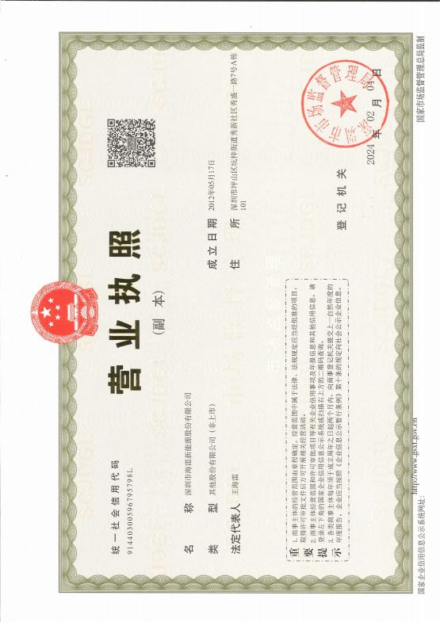

**附件** **2 项目告知性备案回执**

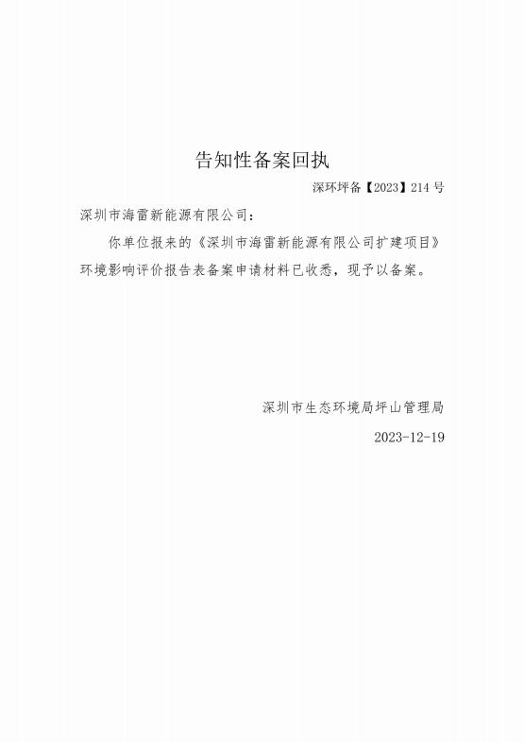

**附件** **3 项目公司名称变更登记通知书**

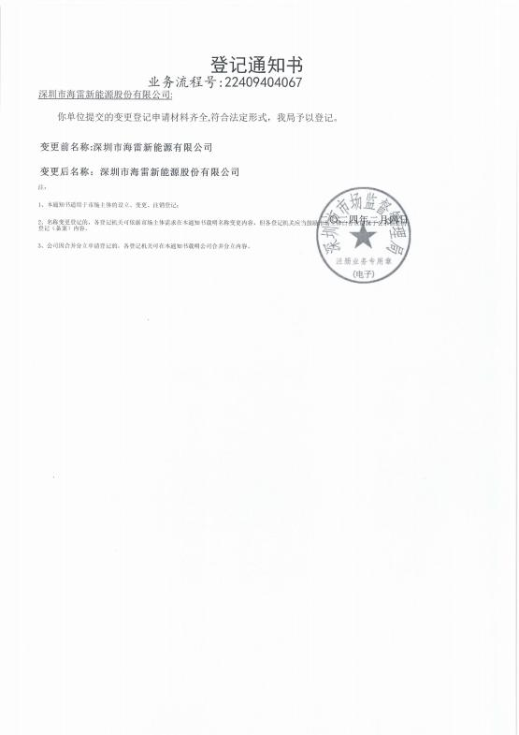

**附件** **4 排污登记回执**

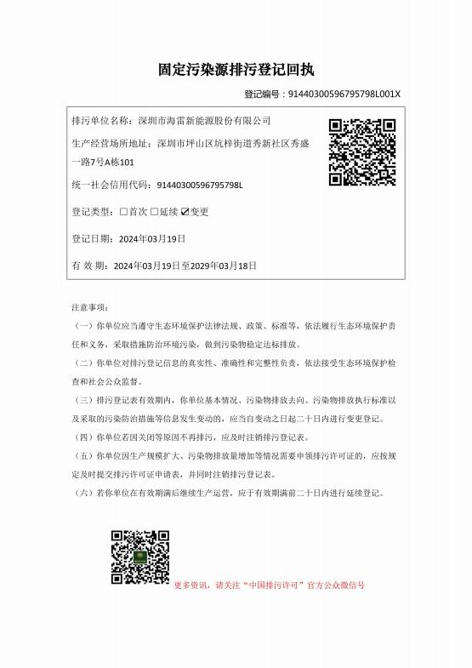

**附件** **5 项目检测报告**

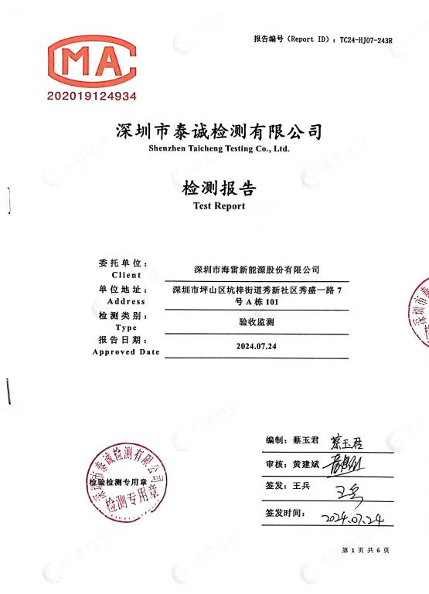

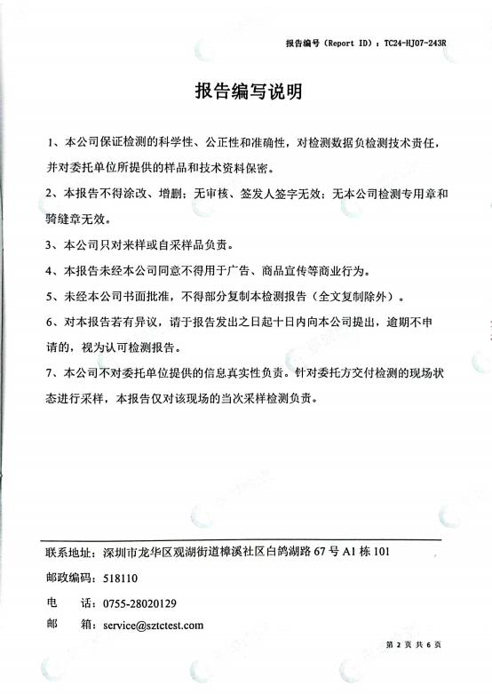

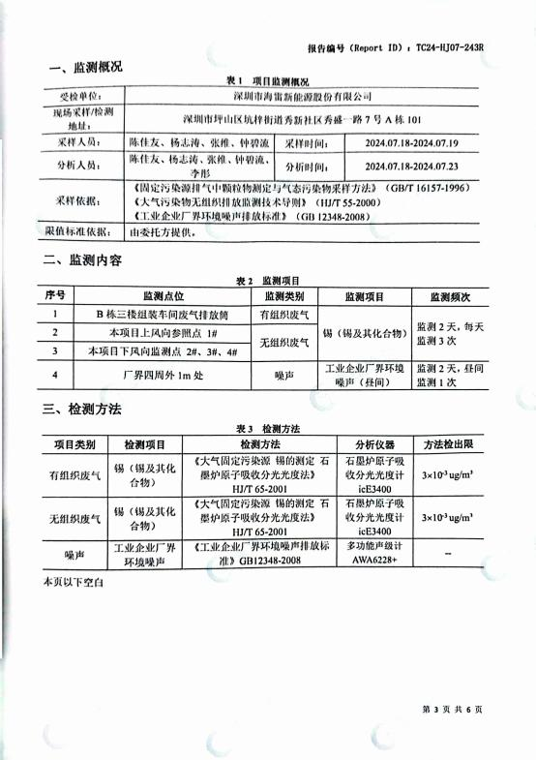

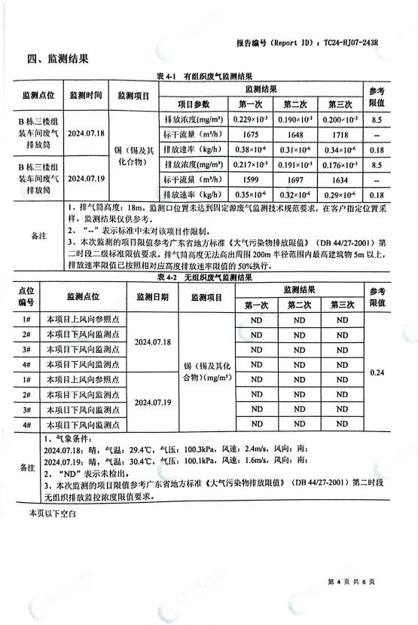

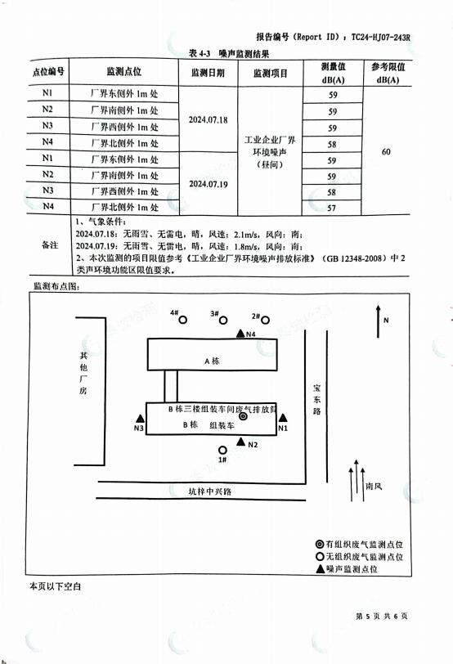

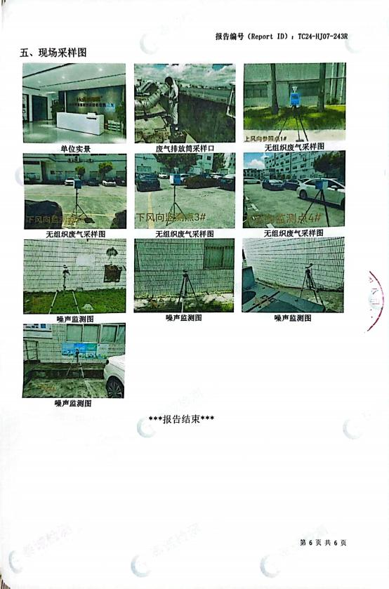

**附件** **6 项目一般固体废物处置合同**

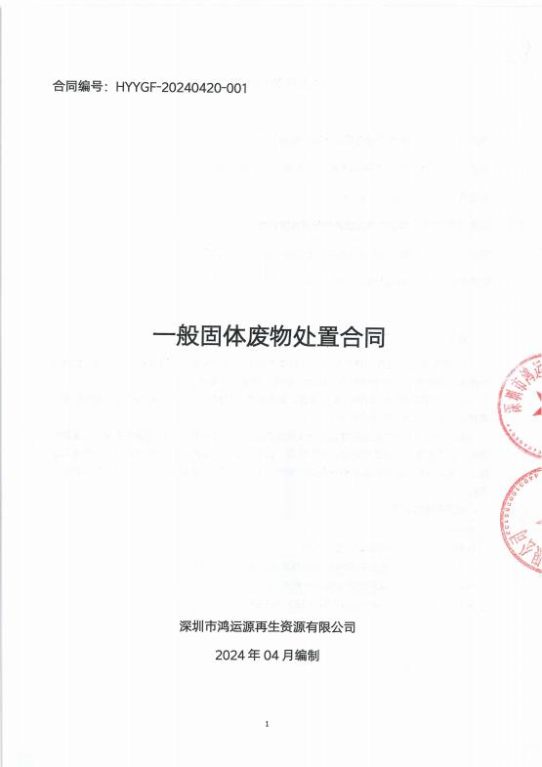

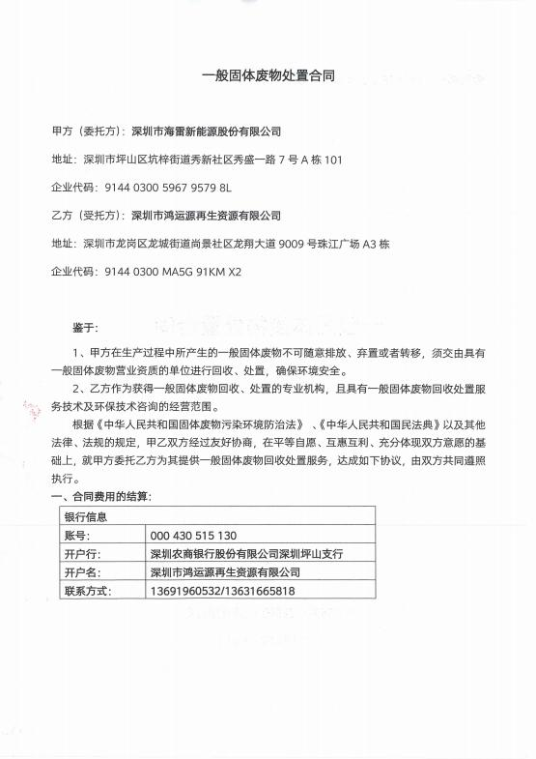

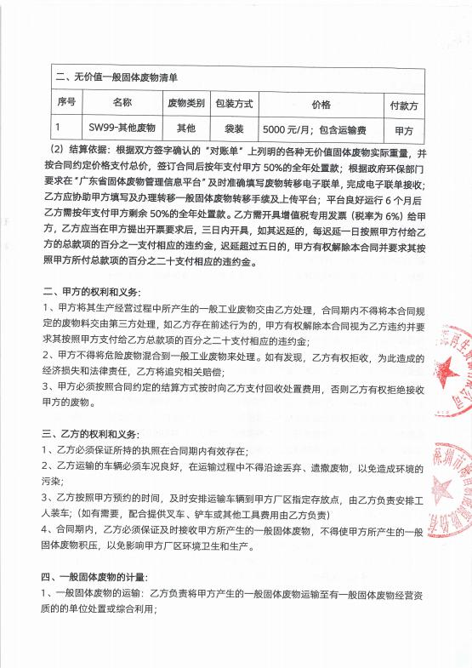

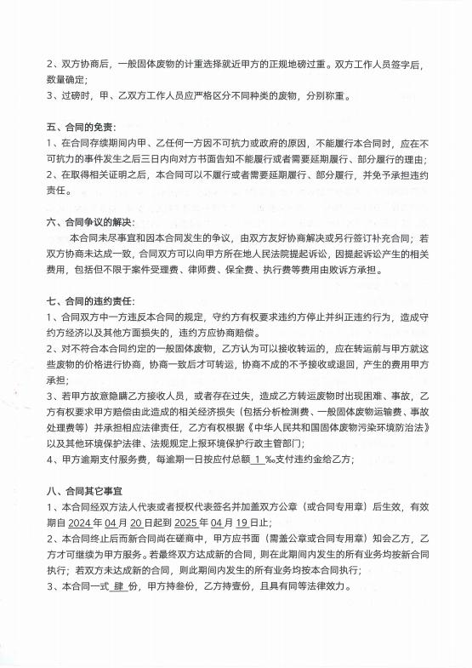

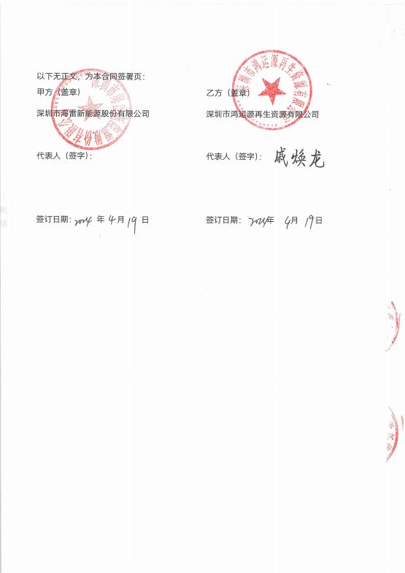

**附件** **7 项目危废拉运协议**

